**Thực phẩm giúp nâng cao sức đề kháng trong**

**mùa dịch covid19**

## ****Tỏi, hành và hẹ****

Tỏi không chỉ là gia vị không thể thiếu trong gian bếp của mỗi gia đình, nó còn là kháng sinh tự nhiên – vũ khí hữu hiệu chống lại rất nhiều bệnh như cảm cúm và viêm đường hô hấp; chữa tăng huyết áp, mỡ máu, giảm đường huyết, phòng chống ung thư… Tỏi có chứa nhiều iod và tinh dầu (giàu glucogen và chất kháng sinh allicin, fitonxit có công dụng diệt khuẩn, sát trùng, chống viêm nhiễm). Ngoài ra, tỏi còn chứa hàm lượng lớn vitamin A, B, C, D, PP, hydrat cacbon, polisaccarit, inulin, fitoxterin và các khoáng chất khác cần thiết cho cơ thể như iốt, canxi, phốt pho, magiê, các nguyên tố vi lượng. Cách tốt nhất là ăn tỏi tươi. Nên ăn 3-5 tép tỏi tươi hoặc khô mỗi ngày hoặc chế biến thành dấm tỏi, rượu tỏi…

Hành và hẹ đã được chứng minh là làm giảm mức độ nghiêm trọng của các triệu chứng cảm lạnh và cúm bằng cách tăng hoạt động của các tế bào miễn dịch tự nhiên của cơ thể người. Tương tự, hành tây có đặc tính làm tăng số lượng bạch cầu, rất cần thiết trong việc chống lại mầm bệnh.

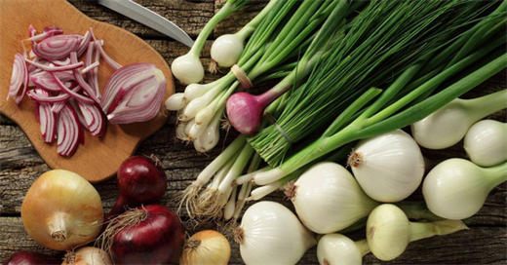

## ****Vitamin C****

Vitamin C là chất dinh dưỡng tăng cường hệ miễn dịch của cơ thể bởi dưỡng chất này giúp làm tăng khả năng sản sinh của bạch cầu trong máu. Tuy nhiên, cơ thể con người lại không thể tự sản sinh hoặc tổng hợp vitamin C mà cần phải được cung cấp thông qua các loại thực phẩm để duy trì sức khỏe. Các loại trái cây họ cam quýt như bưởi, cam, chanh,… là những nguồn rất giàu vitamin C. Uống thêm các loại nước ép khác cũng giúp bạn tăng cường sức đề kháng trong mùa dịch.

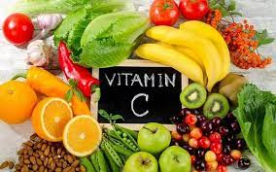

## ****Nấm****

Các bằng chứng khoa học cho thấy nấm có đặc tính kháng virus tự nhiên giúp cơ thể bạn chống lại bệnh cúm. Nấm thúc đẩy quá trình sản sinh ra cytokine giúp chống lại virus cúm. Nấm cũng có chứa polysaccharides – loại hợp chất hỗ trợ hệ miễn dịch. Tối ưu hóa hệ miễn dịch của bạn bằng cách phối hợp các loại nấm tốt với nhau trong bữa ăn, như nấm hương, nấm khiêu vũ (maitake) và nấm linh chi.

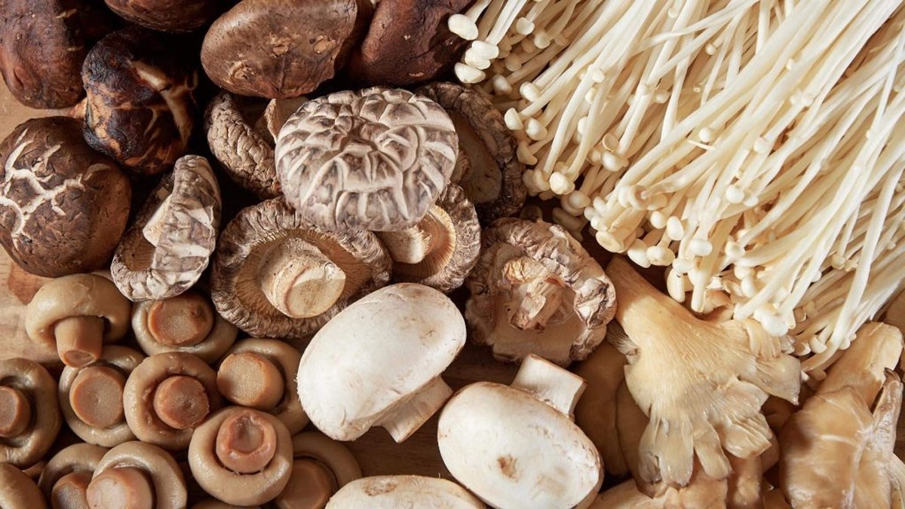

## ****Rau xanh****

Rau xanh chứa nhiều vitamin, nhất là vitamin C, E và chất chống oxy hóa hữu hiệu. Súp lơ, rau bó xôi, rau cải giúp tăng cường hệ thống miễn dịch khi bạn bị cúm hoặc các bệnh viêm nhiễm khác. Bí đỏ chứa nhiều dưỡng chất có ích như vitamin, muối khoáng, sắt và hàm lượng axit hữu cơ. Mặc dù không mang lại lợi ích ngay lập tức, rau xanh hay các loại thực phẩm khác vẫn có đặc tính kháng virus giúp ngăn ngừa, phòng chống bệnh tật.

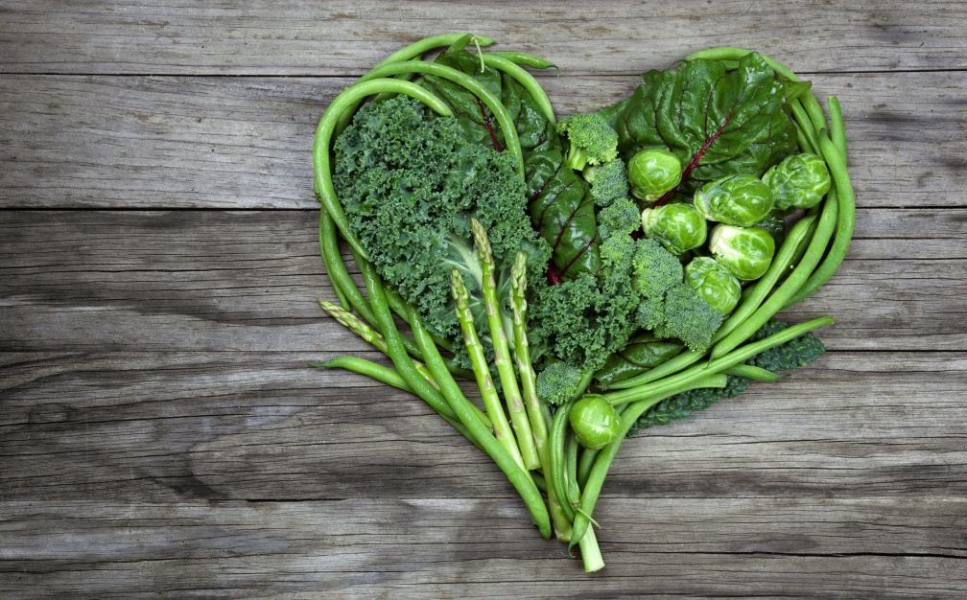

## ****Sữa chua nguyên chất****

Ăn sữa chua không chỉ giúp bạn có thân hình cân đối mà còn giúp cơ thể tăng cường khả năng phòng vệ chống lại các virus.

Thực phẩm lên men như sữa chua đã được chứng minh là thúc đẩy hoạt động của các kháng khuẩn trong cơ thể. Nên chọn loại sữa chua không đường, hoặc thay thế bằng các loại thực phẩm lên men tự nhiên khác như kim chi, dưa cải muối…

## ****Tránh tiêu thụ các sản phẩm động vật sống hoặc chưa chín kỹ****

Cần hết sức cẩn trọng bởi những mối nguy hại về việc phát tán dịch bệnh mà thức ăn sống có thể gây ra. Virus Corona không chịu được nhiệt, nó chết ở nhiệt độ 56 độ trong vòng 30 phút. Vì thế chúng ta nên tráng nước sôi các đồ bát đĩa trước khi ăn uống và chỉ ăn đồ nấu chín. Với nhiều người có thói quen ăn trứng lòng đào, cần chế biến trứng cho đến khi cả lòng trắng và lòng đỏ đều đông lại. Cắt giảm thực đơn các món chiên, nướng. Những loại thực phẩm này có thể gây viêm trong cơ thể và làm suy yếu hệ thống miễn dịch.

Bên cạnh đó cần lưu ý uống nhiều nước, giữ ấm cơ thể, nghỉ ngơi đầy đủ để tăng cường đề kháng chống lại dịch bệnh diễn biến phức tạp.

Dịch vụ xét nghiệm tận nơi giúp bạn tiết kiệm thời gian, công sức, tiền bạc, xoá tan những lo lắng, hoang mang không cần thiết, làm cho cuộc sống chất lượng hơn.